实验名称：分光仪的调节和使用

学生姓名： 林晖鹏 学号：2312966
组别：J 编号：8 时间：周二上午 4月2号

- 实验目的：
- 了解分光仪的结构和原理
- 掌握分光仪的调节和使用方法
- 掌握读数和消除偏心差

- 实验原理：（文字简述实验原理、原理公式、光路图）
原理：让光线通过狭缝和聚焦透镜形成平行光，经过反射或者折射后进入望远镜物镜并成像在望远镜的焦平面上，通过目镜观察和测量各种光线的偏转角度，从而得到光学参量等。
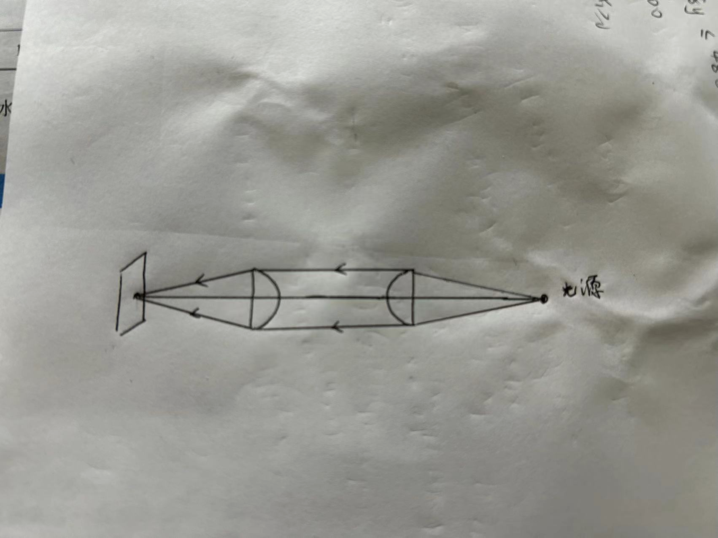

三、实验仪器用具：分光仪、半透半反镜、光源、摄像头

四、实验步骤或内容：(文字简要说明)
1、目测粗调：
目测让望远镜和平行光管垂直于分光仪的中心转轴

2、利用自准法将望远镜调焦到无限远：
先调节目镜和镜头，让观察器能看清绿光、叉丝和刻度；
再放半透半反镜，对望远镜调焦，使能看到看清叉丝的像，调节望远镜位置，让叉丝的像在焦平面的中心

- 用各半调节法使望远镜的光轴与仪器的转轴垂直：
如果此时绿叉的位置离中心的十字距离为d，则调节望远镜位置，让距离减少至d/2，再调节载物台的位置，让绿叉位于十字中心；此时翻转载物台180度，重新进行上述操作，多次翻转180度进行上述调节，直到两面翻转后绿叉的位置恰好在十字上。

- 调节平行光管使之出射平行光，并且其光轴和仪器转轴垂直：
调节平行光管的位置，使能看到光缝，在调节狭缝大小和目镜的距离，使能看到边缘清晰的光缝，再调节平行光管的俯仰朝向，让光缝被中心十字平分

五、实验数据记录及处理：（列表格记录实验数据，标注单位，注意有效数字，计算过程，误差分析）
游标号 | 望远镜筒位置1 | 望远镜筒位置2 | 望远镜筒转过的角度 | 消偏心差角度
1 | $$0°0‘$$ | $$20°33’$$ | $$20°33‘$$ | $$20°32‘$$
2 | $$180°0‘$$ | $$200°30’$$ | $$20°30’$$

- 实验结果及讨论（学习反馈）（实验结果分析，测量方法优缺点分析，实验中遇到的问题和如何解决的，或由于条件所限无法解决的问题，实验心得体会）
遇到的问题：旋钮太多不了解其作用、翻转后找叉丝的像难找到
- 试着调一下看一下效果，用多几次后能熟悉分辨作用
- 将半透半反镜贴近物镜，看到绿叉后，慢慢将镜移向载物台，看绿叉往什么方向偏移，就调节找绿叉时候往那个方向。

